本校國中部101學年度第1學期第1次月考各班第1名績優學生頒獎101.10.26.
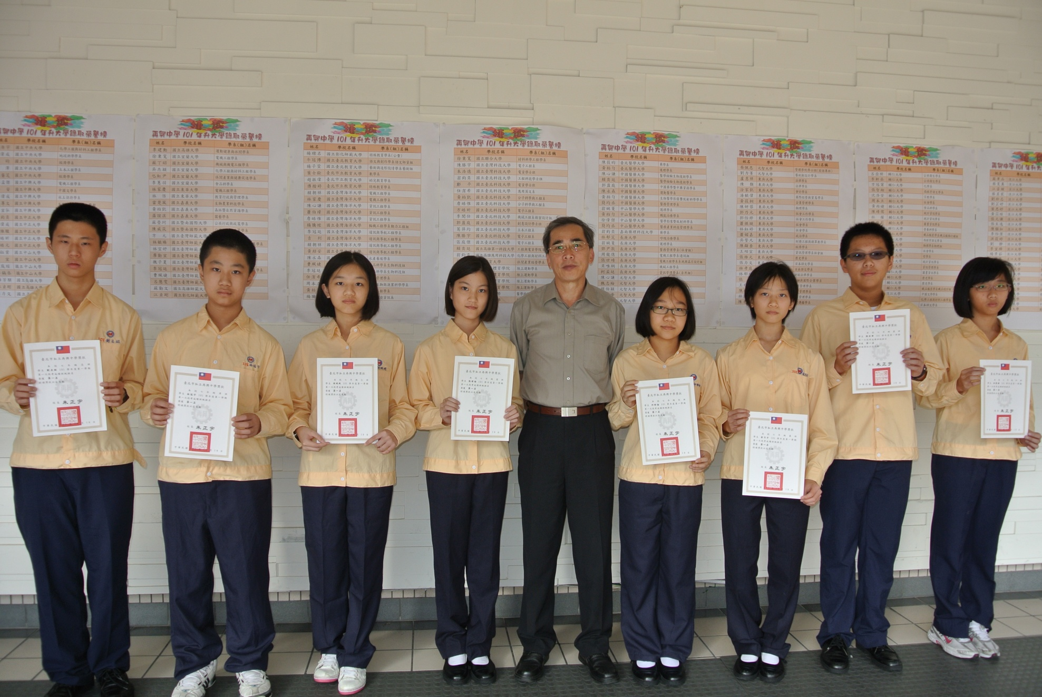
七年級獲獎同學：劉名紹（七忠）、林冠宇（七孝）、胡珉珉（七仁）、張瑋倫（七愛）邱郁倫（七信）
俞乃方、陳有寧（七義）、洪筱晴（七和）

本校國中部101學年度第1學期第1次月考各班第1名績優學生頒獎101.10.26.
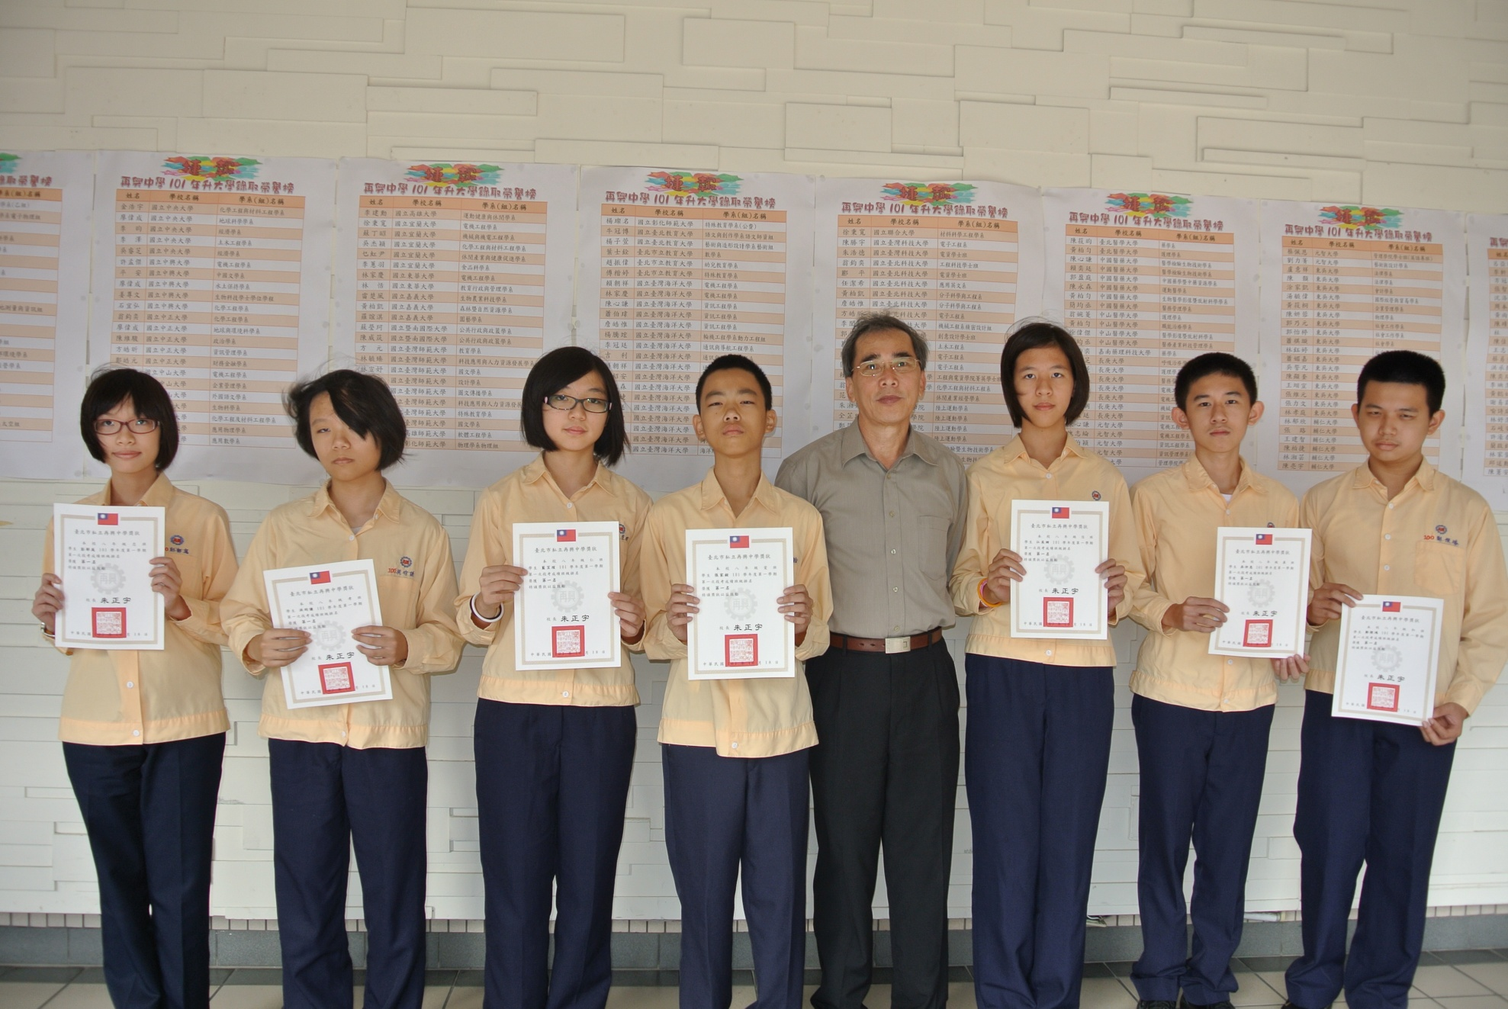
八年級獲獎同學：彭郁庭（八忠）、洪昀謙（八孝）、藍苙瑄（八仁）、張家銨（八愛）江采珊（八信）、吳仲恩（八義）
鄭傑鴻（八和）

本校國中部101學年度第1學期第1次月考各班第1名績優學生頒獎101.10.26.
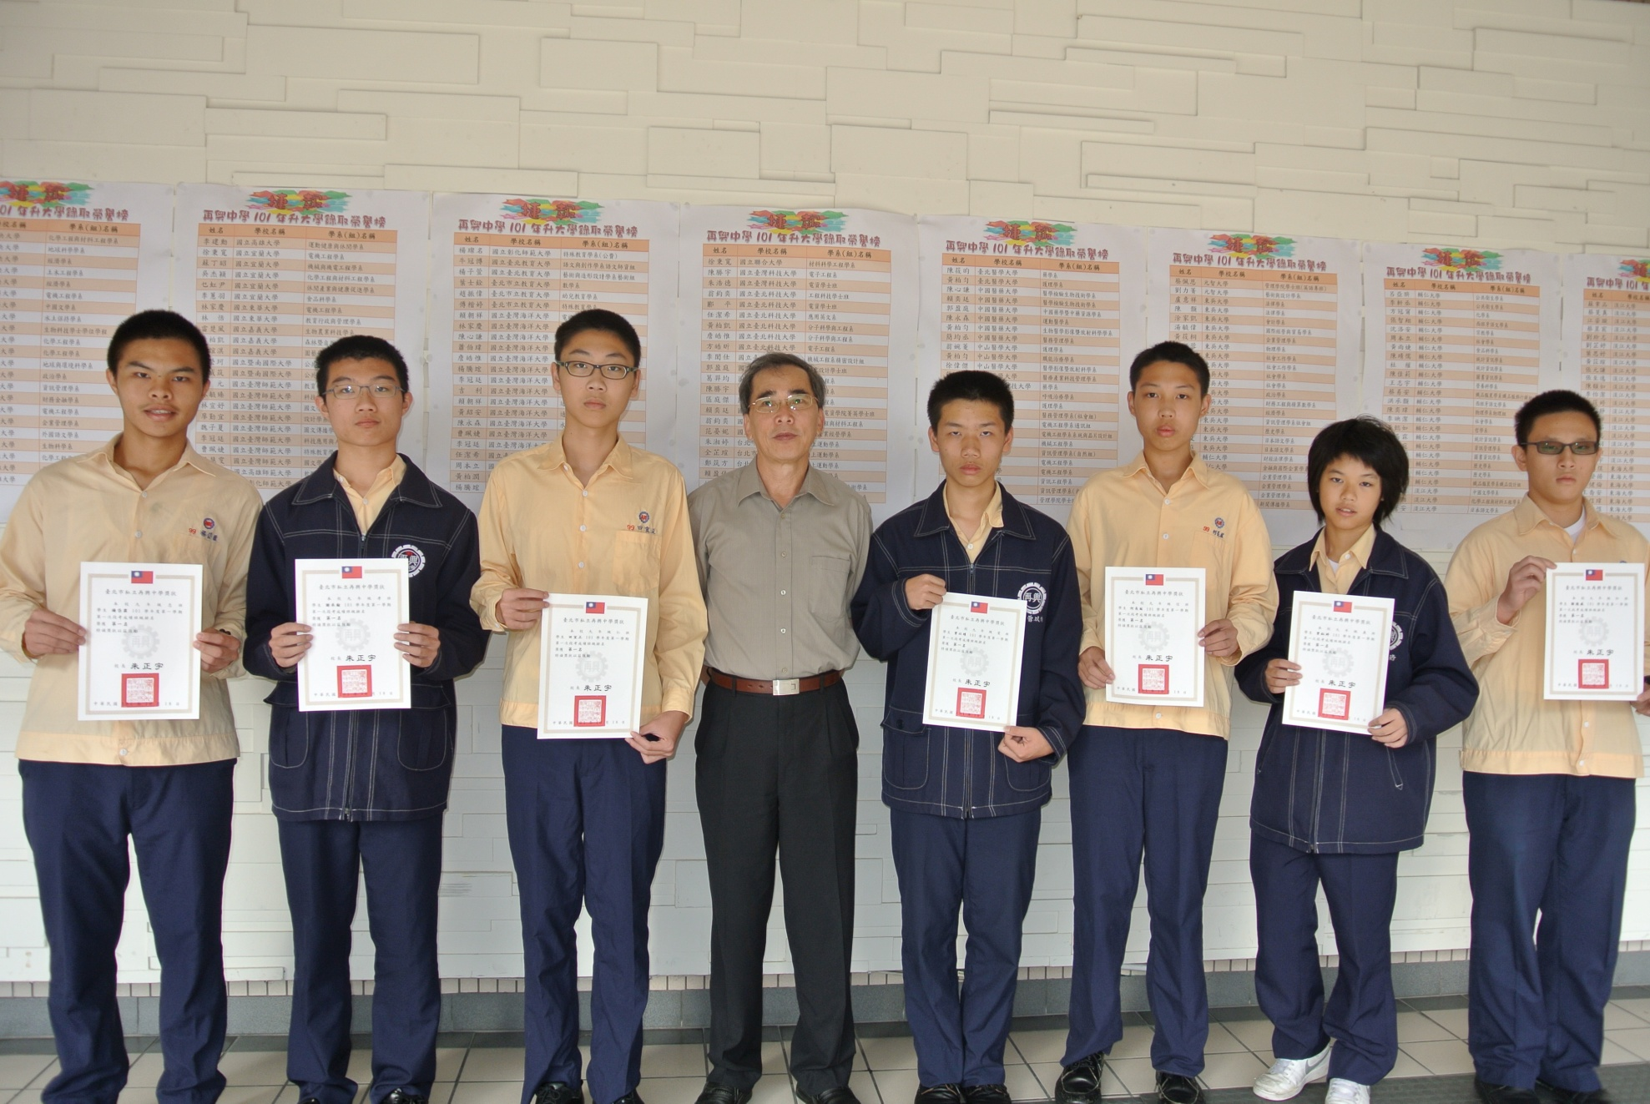
九年級獲獎同學：楊岱霖（九忠）、謝承翰（九孝）、田宜正（九仁）、曾以晴（九愛）、何長紘（九信）、曾鈺婷（九義）
謝德威（九和）

